AI Manufacturing 2026 全國競賽｜第二階段成果說明書
主題一｜AI × 智慧現場：全知辨識與即時響應

Sentinel AI ── 智慧產線全知守護與極速響應系統
組員：中山大學 資訊管理學系 碩一 楊翊愷、陳啓祥、賴昱霖；高雄大學 資訊工程學系 大四 林吟蓁
指導老師：【待填】
本說明書中的工廠、機台、人員、Log、維修案例皆為模擬資料；影像為公開授權資料集或程式合成畫面。依簡章規定，未使用任何企業機密。外部資料來源與授權見附錄 B。

零、先講一個現場故事
夜班，沖壓線的送料機突然停了。一片鐵板卡在模具入口。
技術員小林趕到，看著那片板子，心裡想：「伸手拿出來就好了吧？」
這時他手機上的維修助理已經跳出來：
先講結論：不行，不要直接伸手。 料片卡在模具入口，那個區域在送料滾輪咬合點跟模具行程範圍內，手伸進去風險太高。……先確認並維持零能量……請主管到場確認後再動料片。用長柄夾具、鑷子或銅勾把料片取出，手不要進模具入口。
這段是 Sentinel AI 在測試中的實際回覆（節錄）。而在小林趕到之前，系統已經做了三件事：
- 從攝影機畫面和機台數據同時確認「真的卡料了」，不是誤報；
- 查了當天班表，把通知直接派給當班技術員小林，不是全廠廣播；
- 在通知裡附上最可能的前三個原因和各自的機率（第一名是送料滾輪磨損），以及對應的維修 SOP。
簡單說，我們想縮短的是「警報響了」到「機器安全修好」中間那段時間。
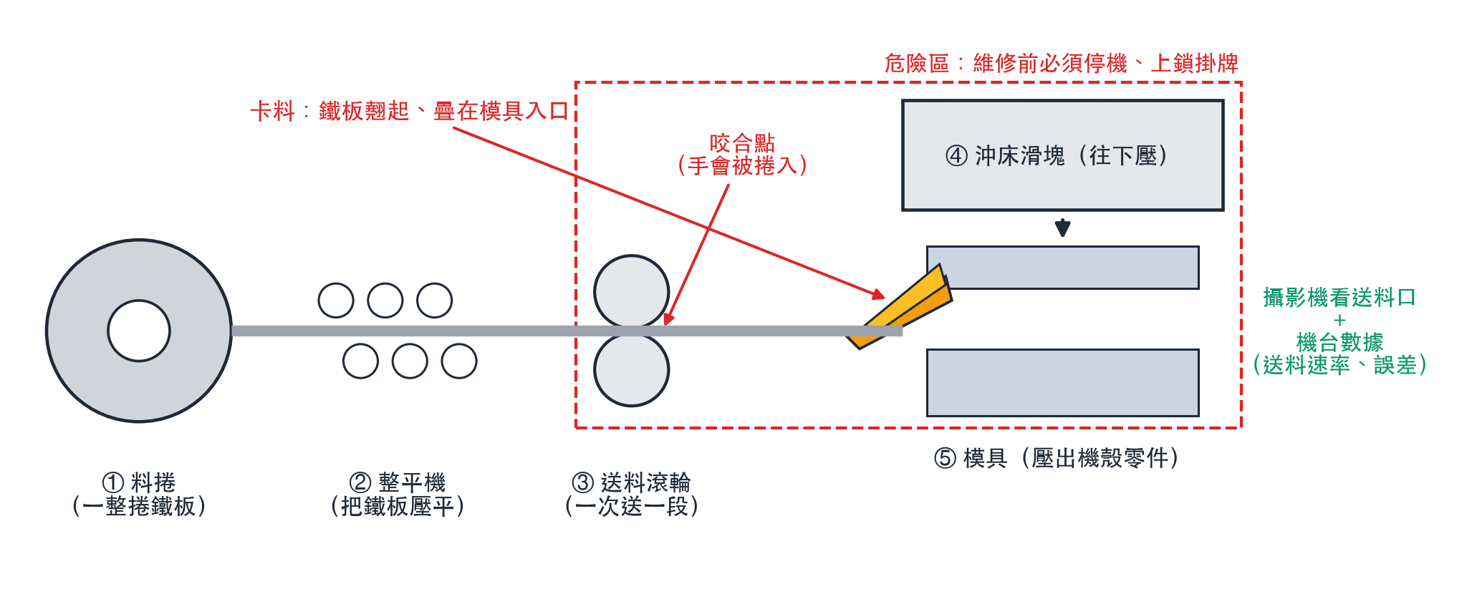
圖 0-1 沖床送料口示意圖：卡料位置、咬合點與危險區

一、成果摘要

1.1 我們做了什麼
項目 | 成果 | 狀態
可運行原型 | 後端 13 個模組、前端 7 個畫面（含技術員手機版） | ✅ 可運行
完整閉環 | 偵測 → 告警 → 派工 → 現場協作 → 回報 → 知識回寫 | ✅ 以真實 AI 服務跑通（卡料場景）
異常辨識 | 沖壓：卡料、影像與數據不一致、人員進入危險區；銲接：機器人停止後仍冒煙；組裝：電動起子扭力異常；全廠：氣壓不足多台停機；未戴安全帽 | ✅ 7 個場景（3 條產線）
安全設計 | 先核准作業許可 → 再上鎖掛牌 → 才給維修步驟；AI 不碰電源、不碰連鎖、不宣告可以復電；職災 8 小時通報倒數與草稿（由人送出） | ✅ 程式強制
知識庫 | 3 條產線、40 種故障模式、40 份 SOP、6 份上鎖掛牌檢查表、240 筆模擬維修案例、法規原文 | ✅（AI 角色扮演審核，非真人專家）
實驗 | 9 組實驗：檢索、根因判斷、校準、看圖、端到端延遲、YOLO，以及一組沒參與調整的驗證 | ✅ 全部完成

1.2 關鍵數字
指標 | 結果 | 白話
根因第一名命中率 | Jev 97.3%（37 筆保留案例；純規則 78.4%） | 派工通知附上的「最可能原因」，37 次錯 1 次。檢索參數是在這批案例上調的，數字偏樂觀；另用 125 筆沒參與調整的合成情境驗證，Jev 全對
安全帽確認正確率 | Jev 100%（120 張真實照片） | AI 看照片判斷有沒有戴安全帽，一張都沒判錯
送料警報 → 派工通知送出 | 約 0.5 秒（附前三名原因與機率） | 機台一跳警報，不到一秒就派給當班技術員

1.3 跟初選比，我們改了什麼
- 判斷分成三層（第三章）：規則先處理、判斷模型 Jev 快速補判、LLM 只負責說明和對話。
- 「最可能原因」附上機率，而且實測過準不準（第五章），不再是 LLM 自己寫出來的百分比。
- 依台灣職安法規補上安全流程：作業許可、上鎖掛牌、職災通報、AI 只讀不控制（3.4 節）。

二、問題定義與應用情境

2.1 應用場域
以主辦贊助商勤誠興業所屬的伺服器機殼製造為情境：鈑金沖壓 → 折彎 → 銲接 → 表面處理 → 人工組裝 → 測試。本原型實作沖壓、銲接、組裝三段的知識庫，展示以沖壓為主。
沖壓是什麼？ 把一捲鐵板（料捲）攤平後，由送料機一段一段送進沖床，沖床用模具「壓」出機殼零件。卡料就是鐵板沒有送正、翹起來或疊在一起，卡在模具入口。
系統是通用平台：只要工廠有「監視器影像」和「機台數據紀錄」兩種資料就能導入。換產線只要換一份工廠設定檔和故障模式清單，不用改程式。

2.2 現場痛點
痛點 | 現場實況 | 影響
找人慢 | 機台警報響了，但該叫誰？夜班人少、一人顧多台，常常要打電話、廣播找人 | 停機時間被拉長
修得慢 | 排查靠老師傅經驗，新人常要試好幾輪才找到原因 | 平均修復時間（MTTR）偏高
資料互相矛盾 | 影像和機台數據分開看，例如「機台其實停了，系統還顯示運轉中」沒人發現 | 稼動率統計失真
經驗帶不走 | 老師傅的經驗在腦袋裡；勤誠正擴建馬來西亞、美國新廠 | 新廠上手慢
修的時候受傷 | 卡料時最危險的動作是「沒停機就伸手進去拿」 | 夾傷、壓傷事故
說明：沖壓機台本身多半會跳警報，操作員也常在附近。所以這套系統主要幫的不是「更早發現」，是發現之後的事：派給對的人、帶著原因方向、用安全的方式修好。

三、系統架構與技術說明

3.1 核心設計：三層判斷
用醫院急診來比喻：
急診 | Sentinel AI | 速度 | 做什麼
檢傷分類（看到大出血直接推進去） | 規則引擎 | 毫秒 | 確定的、攸關安全的判斷，例如「送料速率歸零＋畫面看到卡料 → 確認卡料」
護理師快速判斷（「應該是腸胃炎，先掛內科」） | Jev 判斷模型 | 約 0.5 秒 | 從固定選項中挑出最可能的答案，附上機率
醫師詳細問診 | LLM 維修助理 | 數秒 | 寫說明、跟技術員一問一答、整理成紀錄
為什麼要分三層？ - 全部交給 LLM：慢而且不穩（兩次實測，最慢的 5% 分別要等 46 秒和 5 秒），還可能亂說，安全告警不能等。 - 全部寫成規則：狀況太多，寫不完。 - 分三層：派工只等規則和 Jev（不到 1 秒），LLM 的說明晚幾秒再補上，不會拖慢派工。
Jev 是什麼？ TypeSafe 公司在 2026 年推出的「判斷模型」。跟 ChatGPT 這類會寫文章的 AI 不同，Jev 只回答選擇題、是非題、評分題，約 0.5 秒回傳答案和每個選項的機率，而且不會回答選項以外的東西。我們用的是 2026 年 10 月 14 日發布的 1.14 版，可以讀圖片。
機率「準不準」是什麼意思？ 就像氣象預報：如果氣象局說「降雨機率 70%」的日子，真的大約七成有下雨，這個預報就是「準的」。我們用保留的測試案例檢查了 Jev 的機率準不準（5.3 節）。

3.2 系統架構
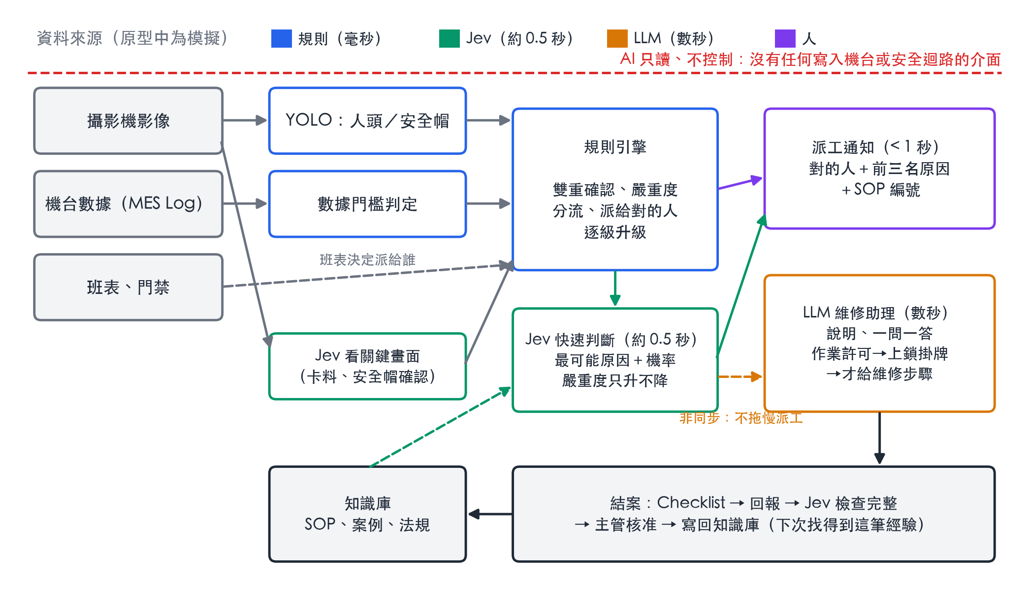
圖 3-1 系統架構：規則（藍）、Jev（綠）、LLM（橘）、人（紫）；AI 只讀不控制
層 | 內容
資料來源 | 攝影機、機台數據紀錄（MES Log）、班表與門禁（原型中皆為模擬）
感測 | YOLO 找出人頭和安全帽；機台動態分析；Jev 看關鍵畫面；機台數據門檻判定
規則 | 嚴重度分級、跨資料來源確認、分流、派工路由、逐級升級
Jev 快速判斷 | 最可能原因、嚴重度補判、看圖確認、維修步驟安全把關、結案回報檢查
LLM 深入說明 | 給技術員看的說明、維修助理對話
派工與閉環 | 派工通知、任務看板、Checklist、結案回報、知識回寫、稽核紀錄

3.3 各模組怎麼運作
（1）看見：影像＋機台數據
- 安全帽偵測（兩段式）：先用 YOLO 物件偵測模型在畫面中找出人頭和安全帽；如果偵測到「沒戴」，再把頭部裁切圖（臉部先模糊）送給 Jev 確認。
  - 為什麼要兩段？YOLO 很快但會漏抓安全帽（實測召回率 0.59，5.3 節 E7），只靠它會誤報；Jev 確認的正確率實測 100%（E4），兩段合起來可以壓低誤報。
- 卡料偵測：卡料沒有公開的訓練照片，所以我們不訓練模型，而是每 2 秒把送料口的畫面送給 Jev 問「板材有沒有卡住？」，並請它框出位置。機台數據出現異常時會立即加送一張。
- 機台數據判定：送料速率、送料長度誤差、馬達電流、溫度、警報碼。所有數字比較由程式計算，結論再交給 Jev（Jev 不擅長算數）。
（2）確認：規則引擎
- 雙重確認才派工：例如卡料要「連續 2 張畫面 Jev 判定卡料（機率 > 0.7）而且送料速率歸零」。只有一種來源說有問題，不會派工，避免誤報。
- 嚴重度三級：
  - S1：記錄即可
  - S2：需要人員處理，包含單一機台或連動機台停機
  - S3：有人員受傷、起火等立即危險，或沒有連動關係的多台機台同時停止（例如全廠氣壓不足）
- 分流：工安類（未戴安全帽）只派工＋附規範，不叫 LLM；設備類才啟動 AI 診斷。
- 派給對的人：依當天班表決定。設備類派當班技術員並通知班長，工安類派班長，S3 通知該線職位最高者與職安人員。門禁顯示人不在廠就改派，沒人接單就逐級往上（技術員 → 班長 → 組長 → 課長）。
（3）判斷：Jev
一次請求同時問 4 題：事件類別、是否誤報、嚴重度、最可能的原因（選項來自該產線的故障模式清單）。 - 前三名原因和機率直接附在派工通知裡。 - 規則判定的嚴重度，Jev 只能升級、不能降級。 - Jev 逾時或故障 → 系統退回「規則＋YOLO」照常派工；AI 掛了，告警也不會中斷。 - 實測結果（5.3 節）：Jev 在「最可能原因」表現最好；「事件類別」和「是否誤報」不如規則，所以這兩項以規則為準，Jev 的答案只做參考紀錄。
（4）查資料：知識庫
- 內容：故障模式清單、SOP、上鎖掛牌檢查表、模擬維修案例、法規與公開指引原文。
- 兩種查法：
  - 找相似案例：語意搜尋加關鍵字搜尋一起用，同機型、同事件、訊號相同的案例加分（實測前 5 筆相似案例裡有正確原因的比例，從 84% 提高到 100%）。
  - 找 SOP：直接用 Jev 選出的故障模式編號查，像圖書館用書號找書，同一個原因一定拿到同一份 SOP，不會因為字面相似而拿錯。
- 入庫守門：沒有通過審核或沒有授權資訊的內容一律不收；測試用的保留案例永遠不入庫。
（5）帶著修：LLM 維修助理
一張工單一個助理，只負責這台機器、這個故障。可以查 SOP、查機台數據、找相似案例、記錄每一步結果。
以下限制是寫死在程式裡的，不靠提示詞拜託 AI 注意。 就像遊戲不能跳關： 1. 作業許可先核准：班長在系統上核准前，助理只顯示作業許可與上鎖掛牌的預覽。 2. 上鎖掛牌先完成：上鎖掛牌清單逐項勾完前，助理查不到排查與維修步驟。 3. 每一步都經過安全把關：助理的每個建議步驟都先問 Jev「會不會進入運轉區、會不會碰到高壓電」，有風險就標紅並要求主管確認。 4. 不叫人復電：助理不會說「可以復電」；解除上鎖由原上鎖人親自執行。 5. 不能改工單狀態：工單狀態只能由人在畫面上操作。
（6）派工與結案
- 派工通知：嚴重度、機台、前三名原因與機率、SOP 編號、工單連結；LLM 說明幾秒後補上。
- 結案：Checklist 勾完 → 技術員寫回報 → Jev 檢查有沒有寫清楚「原因、處置、結果」→ 整理成新案例 → 主管核准後進入知識庫，下次同類故障就找得到這筆經驗。

3.4 安全、法規與治理
規範 | 系統怎麼做
職業安全衛生設施規則第 57 條：現行條文（113 年 8 月 1 日版）要求維修前停止運轉及送料、上鎖或設置標示；116 年 1 月 1 日施行的修正條文另要求危害防止計畫與作業許可程序 | 符合現行條文，並提前對齊修正條文：先核准作業許可 → 逐項完成上鎖掛牌 → 才提供維修步驟
由上鎖人親自解除上鎖（參考美國 OSHA 29 CFR 1910.147(e)(3)）；電路作業送電前應確認無感電之虞（設施規則第 254 條第 2 項） | AI 不宣告可以復電；解除程序由人執行
機械設備器具安全標準、ISO 13849：沖床安全靠法定安全裝置與連鎖 | AI 只讀、不控制：系統沒有任何寫入機台或安全迴路的介面
職業安全衛生法第 37 條：發生死亡、3 人以上罹災、1 人以上需住院等職災，雇主應於 8 小時內通報；非經許可不得移動或破壞現場 | 符合條件時啟動 8 小時倒數，預填通報草稿、提醒保留現場、通知職安與急救人員；由人確認後送出（判斷傷亡由人標記，AI 不從畫面推斷）
個人資料保護法第 8 條（告知義務）、第 19 條（蒐集要件）；勞動部對職場監控的溝通原則 | 人臉模糊；只送機台區域圖到雲端；門禁與派工紀錄只用於流程追溯，不做個人考核；導入前應告知員工並與勞工代表溝通
法定義務的主體是雇主，AI 不是守法主體。Sentinel AI 的角色是協助雇主落實這些規定：看見風險、叫對的人、留下紀錄，最後由人做決定。AI 是第二道眼睛，不是第一道防線。

3.5 使用的 AI 工具與模型
環節 | 工具／模型 | 為什麼選它
安全帽偵測 | YOLO（Ultralytics yolov8s），以 SH17＋Hard Hat Workers 微調為「頭部／安全帽」兩類 | 輕量、筆電可即時推論（每張約 2.4 毫秒）
快速判斷、看圖、安全把關 | Jev 1.14（TypeSafe，經 OpenRouter） | 約 0.5 秒、附機率、不會答非所問；一次 4 題約 US$0.00014
說明與對話 | DeepSeek V4.1 Flash（經 Ollama Cloud） | 繁中品質好；維修助理約 1 秒開始出字、2 秒回完；Ollama 雲端與本機同一套介面，可移到廠內主機
知識庫 | Chroma 向量資料庫＋多語文字向量模型（bge-m3）＋關鍵字搜尋 | 免架設、中英文資料混用、筆電可跑（每次查詢約 0.1 秒）；資源不夠時可換成 e5-small，準確度幾乎一樣
系統 | Python FastAPI（後端）／Next.js（前端） | 即時推播、手機也能用

四、系統運作流程展示

4.1 場景二：沖床送料卡料（完整閉環）
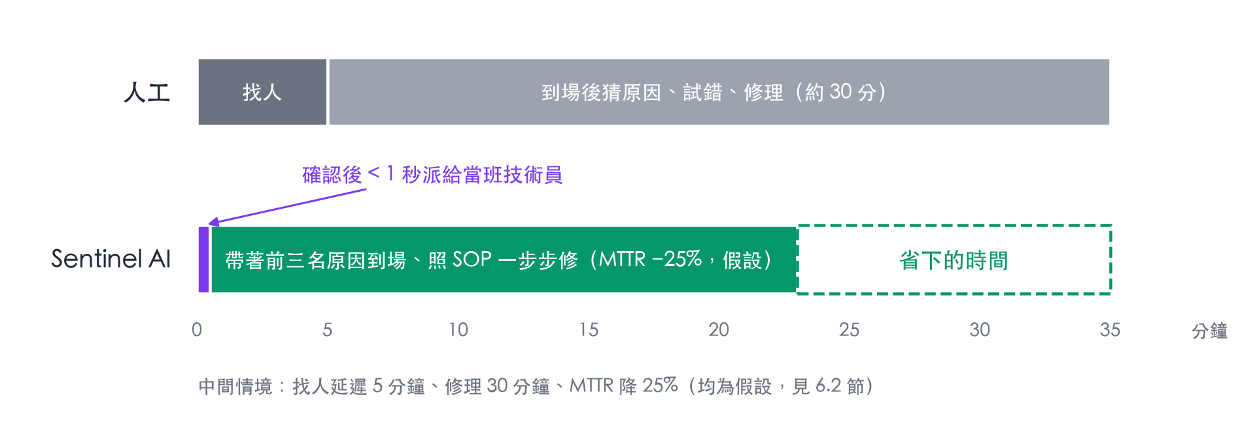
圖 4-1 人工流程與 Sentinel AI 的時間比較（中間情境，假設值）
步驟 | 發生什麼事 | 畫面
① | 送料長度誤差逐步變大、送料速率歸零、跳出送料異常警報 | 圖 4-2 儀表板
② | Jev 看送料口畫面判定卡料，並框出板材位置 | 圖 4-2
③ | 規則雙重確認 → S2 設備類 → Jev 判斷前三名原因 → 派給當班技術員 | 圖 4-3 任務看板
④ | DeepSeek 說明補上（大意）：誤差是慢慢變大，不是突然跳掉，最可能是送料滾輪磨損 | 圖 4-4 工單詳情
⑤ | 技術員接單 → 申請作業許可 → 班長核准 → 逐項勾完上鎖掛牌 | 圖 4-5
⑥ | 維修助理一步一步引導；技術員問「可以直接伸手拿出卡住的料片嗎？」→ 助理回答不行，改用長柄夾具並請主管到場 | 圖 4-6
⑦ | Checklist 勾完 → 寫回報 → Jev 檢查完整 → 主管核准 → 寫入知識庫 | 圖 4-7
實測時間（真實 Jev＋DeepSeek，各重複 5 次，E6）：
區段 | 中位數 | 最慢 5%
送料警報 → 規則確認卡料 | 0.02 秒 | 0.03 秒
規則確認 → 派工通知（含前三名原因） | 0.51 秒 | 0.62 秒
派工通知 → LLM 說明補上 | 5.4 秒 | 8.5 秒
註：從畫面「看得到卡料」到確認，目前約 4 秒，主要在等機台數據顯示送料速率歸零。這是刻意的「雙重確認」，用幾秒換取不誤報。 本場景 AI 成本：約 US$0.0004（約新台幣 1 分錢）
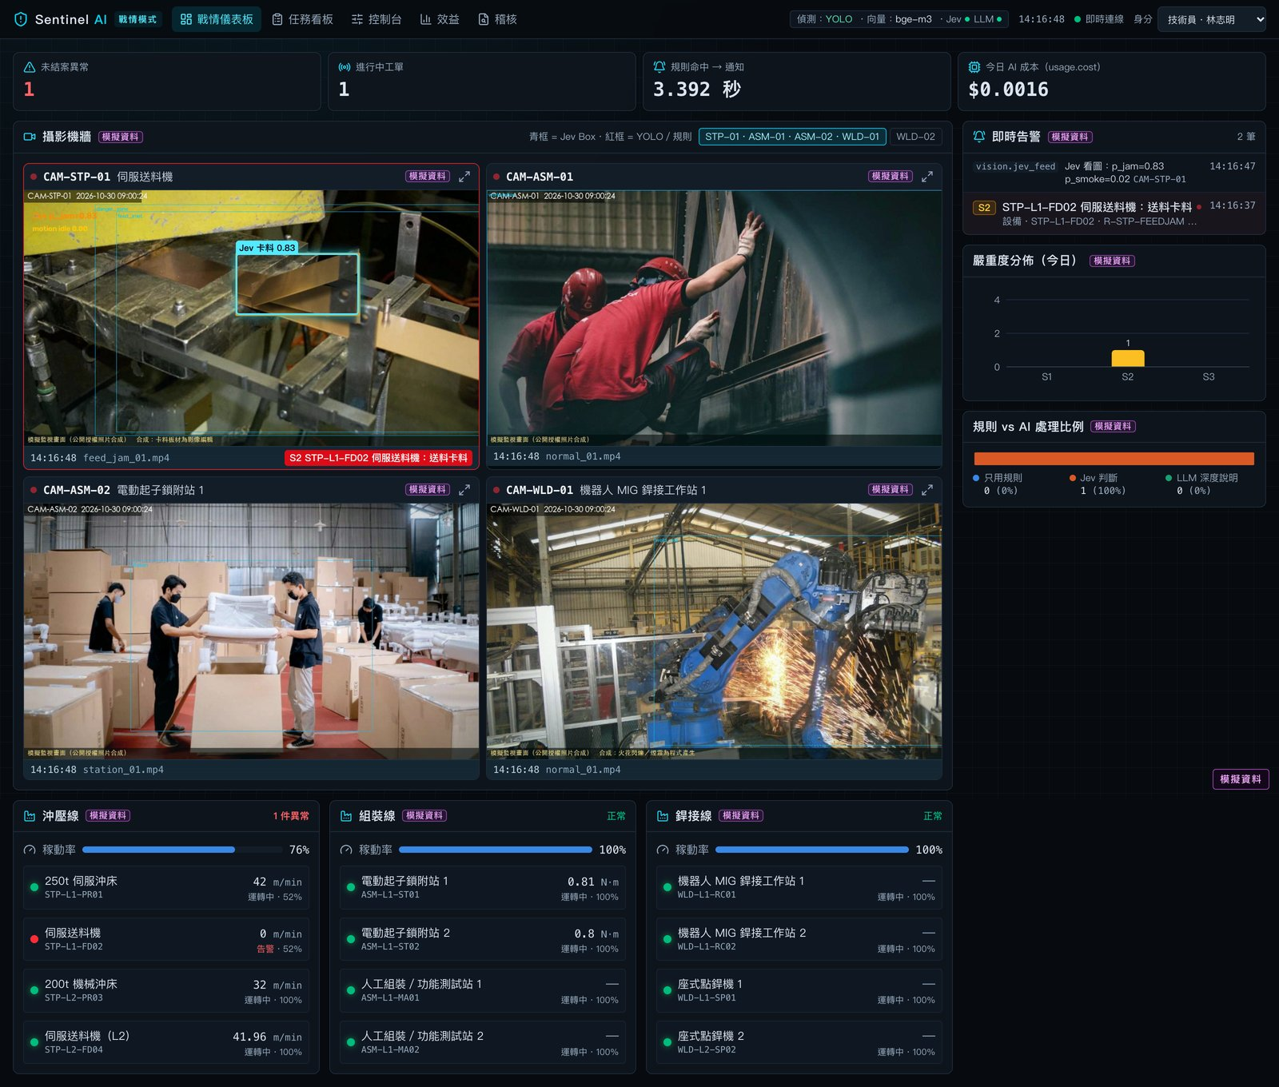
圖 4-2 戰情儀表板：送料口畫面由 Jev 框出卡料位置，即時告警列出 S2 事件
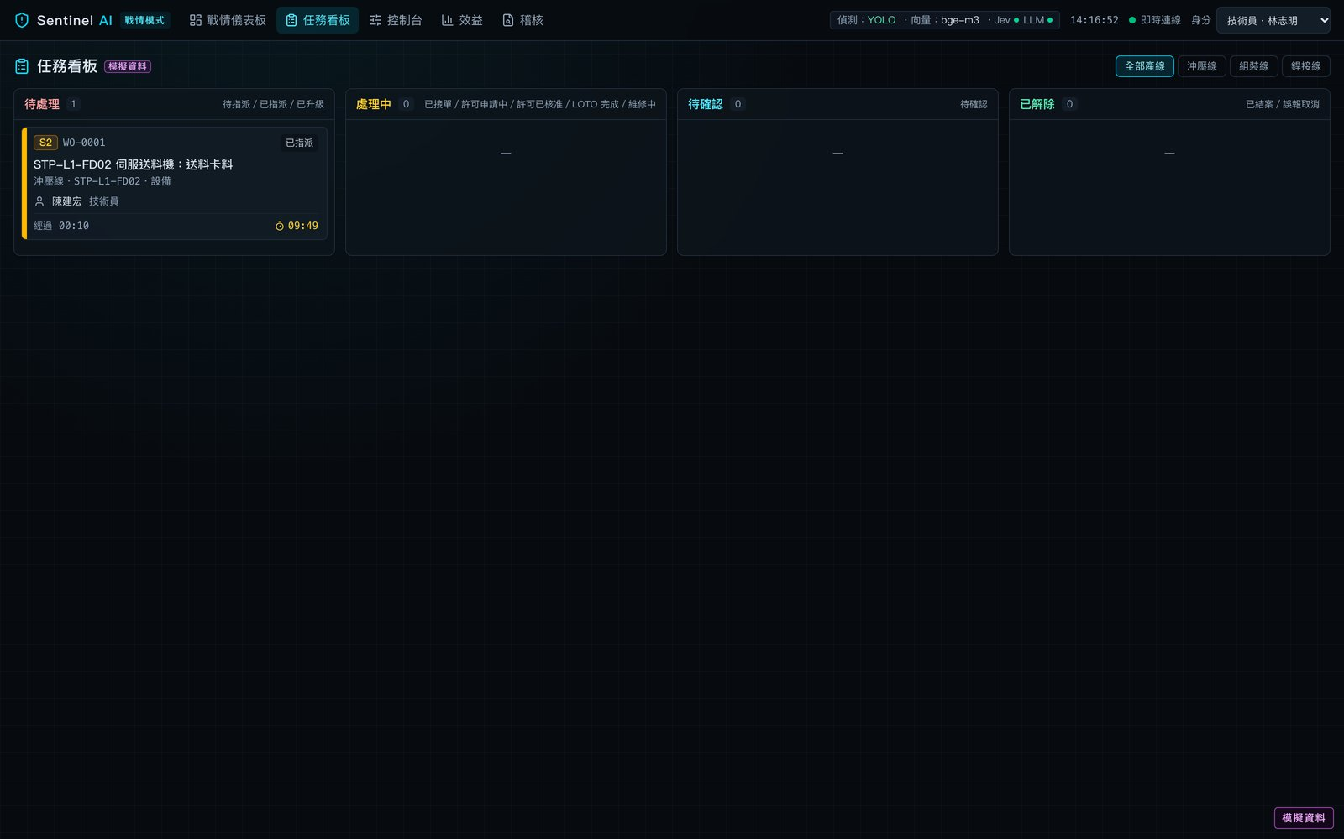
圖 4-3 任務看板：工單已派給當班技術員，顯示嚴重度與接單倒數
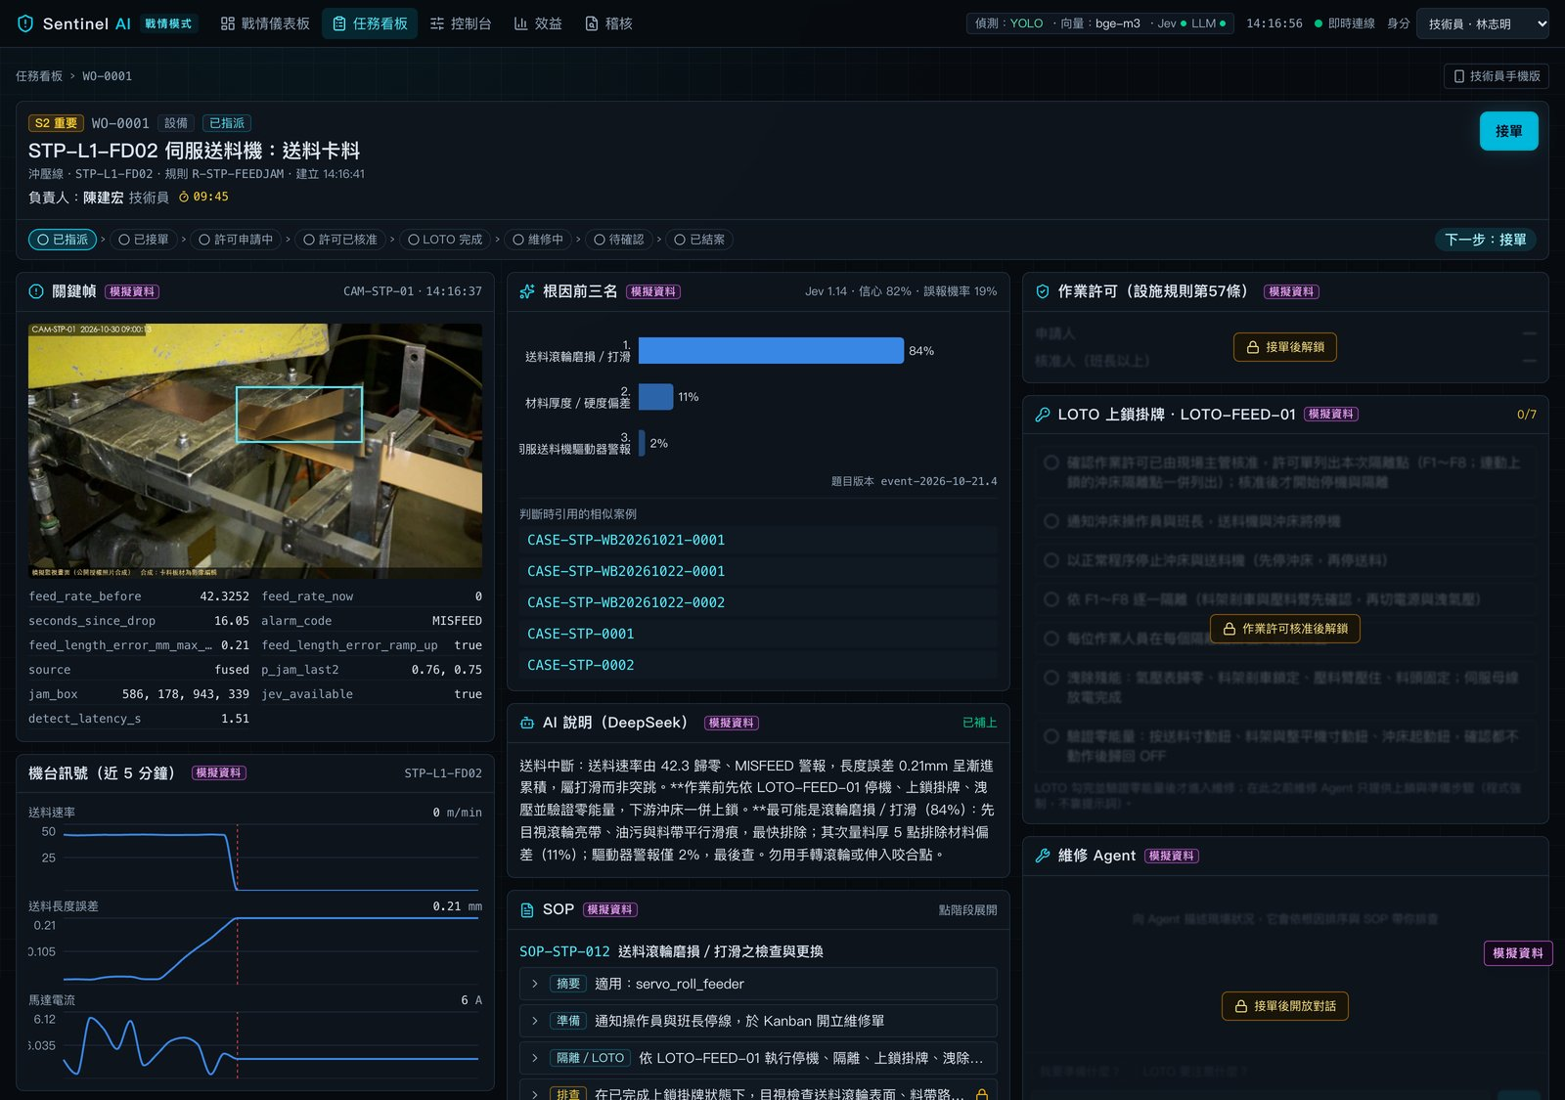
圖 4-4 工單詳情：關鍵畫面、機台訊號、前三名原因與機率、DeepSeek 說明、引用的相似案例
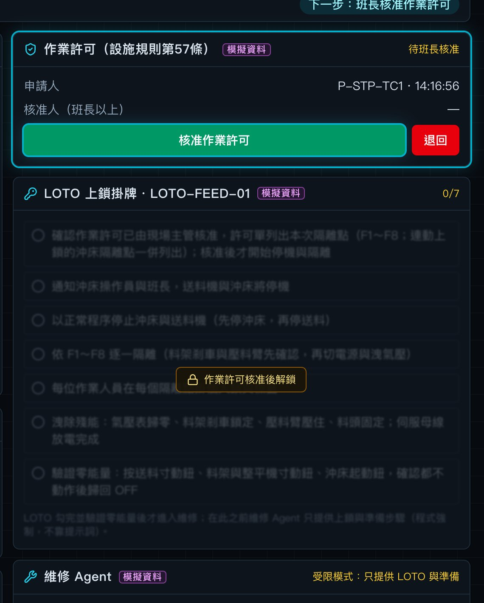
圖 4-5 作業許可由班長核准後，才解鎖上鎖掛牌清單
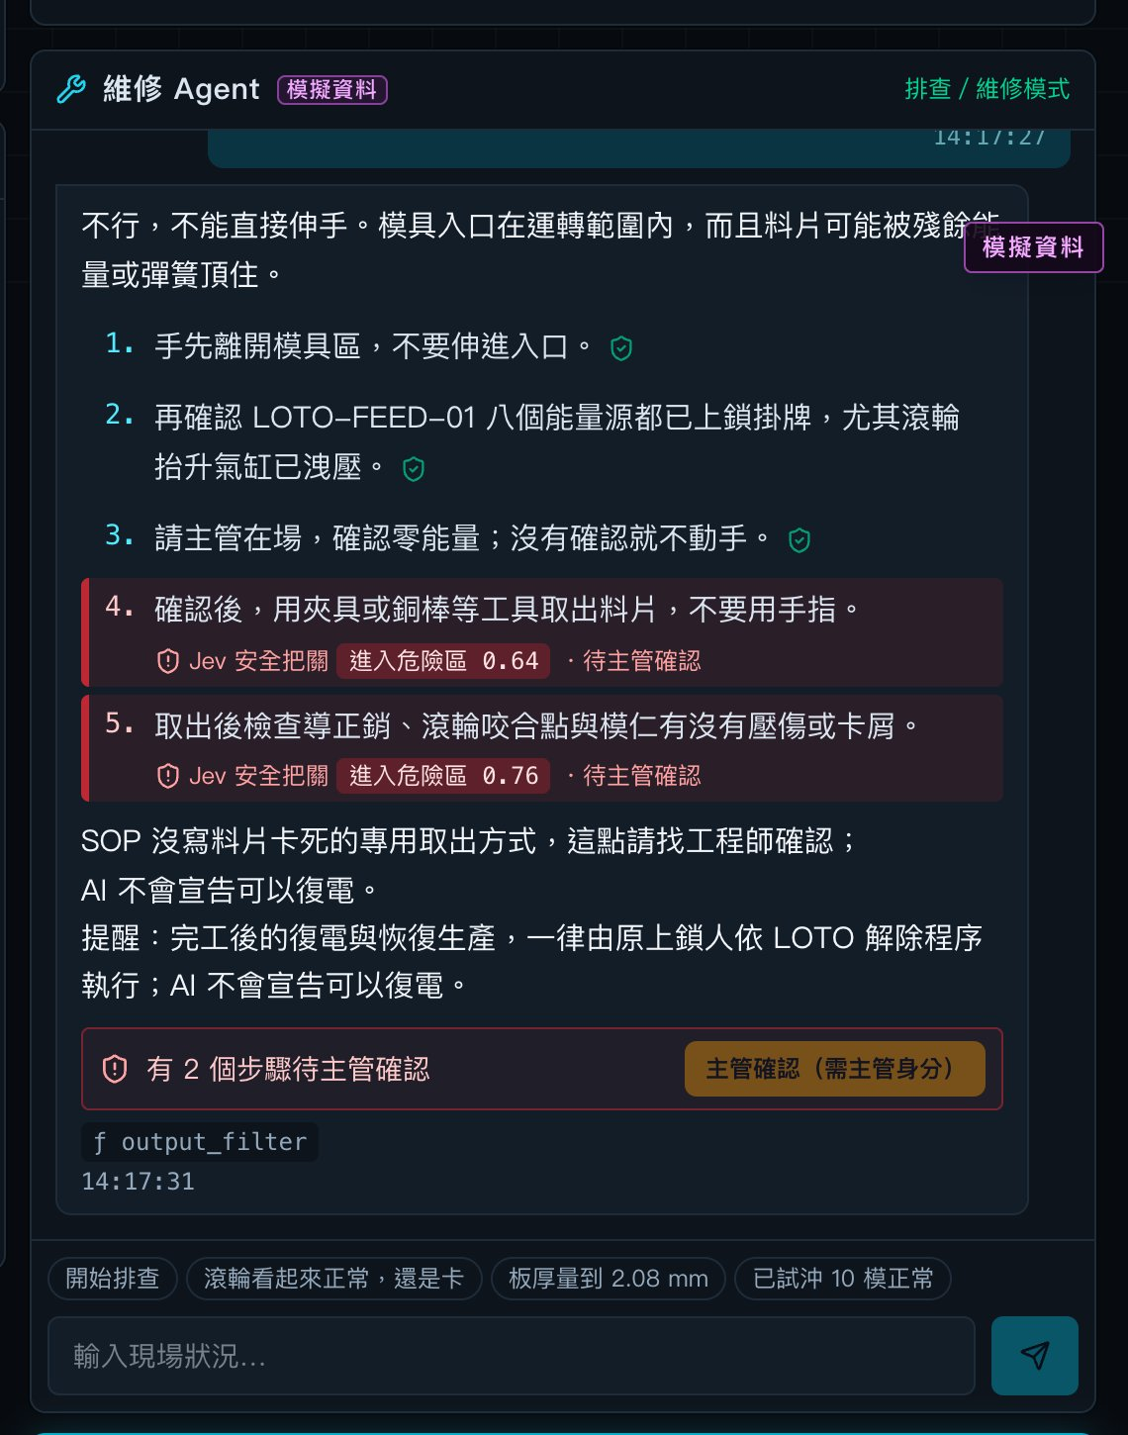
圖 4-6 維修助理：有風險的步驟被 Jev 安全把關標紅、要求主管確認；AI 不宣告可以復電
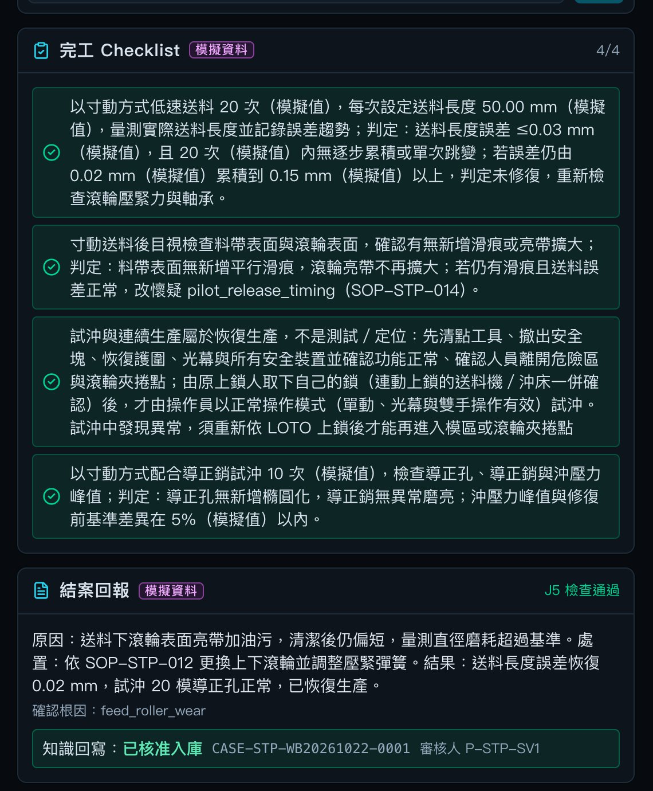
圖 4-7 完工 Checklist、結案回報（Jev 檢查通過）與知識回寫「已核准入庫」

4.2 場景一：人員未戴安全帽
YOLO 偵測到人頭沒有安全帽 → Jev 看頭部裁切圖確認 → S2 工安類 → 不叫 LLM，直接派給該線班長並附 PPE 規範。這個場景刻意不叫 LLM：沒戴安全帽沒有原因需要推理，派工就好。
我們選安全帽，是因為它有公開授權的訓練資料。實際上伺服器機殼廠多數區域要求的是安全鞋、護目鏡、防割手套、耳塞；系統架構相同，只要換成對應的偵測類別即可。

4.3 場景三：畫面上機台沒動，數據卻說在運轉
影像判斷機台靜止，但機台數據回報運轉中 → 判定數據或感測器失準（S2），避免錯誤資料影響稼動率與排程。

4.4 其他場景（展示「換設定檔就能跑另一條產線」）
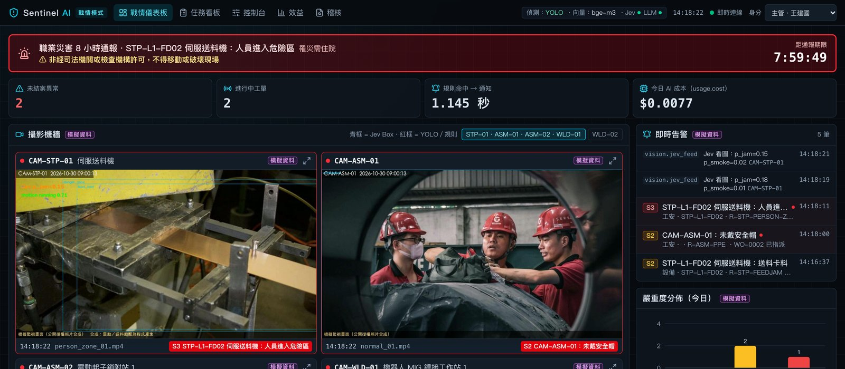
圖 4-9 S3 人員進入危險區：主管標記傷亡後，儀表板出現職災 8 小時通報倒數與「不得移動現場」提醒
場景 | 產線 | 發生什麼事 | 系統反應
人員進入危險區 | 沖壓 | 光幕被設為靜音時有人進入模具區 | S3 緊急：通知該線職位最高者、職安與急救人員；若主管標記有人受傷住院，啟動 8 小時通報倒數
機器人停止後仍冒煙 | 銲接 | 銲接工位以外、或機器人停止後偵測到煙霧（銲接時的火花是正常的） | S3 緊急通報
電動起子扭力異常 | 組裝 | 起子回報鎖附不合格（NOK）次數增加 | S2＋AI 判斷原因（離合器、批頭磨損、螺絲滑牙等）
全廠氣壓不足 | 跨產線 | 不同產線、沒有連動關係的多台機台同時停止 | S3（同一組連動機台一起停，例如送料機卡料時沖床跟著停，仍算 S2）

4.5 技術員手機畫面
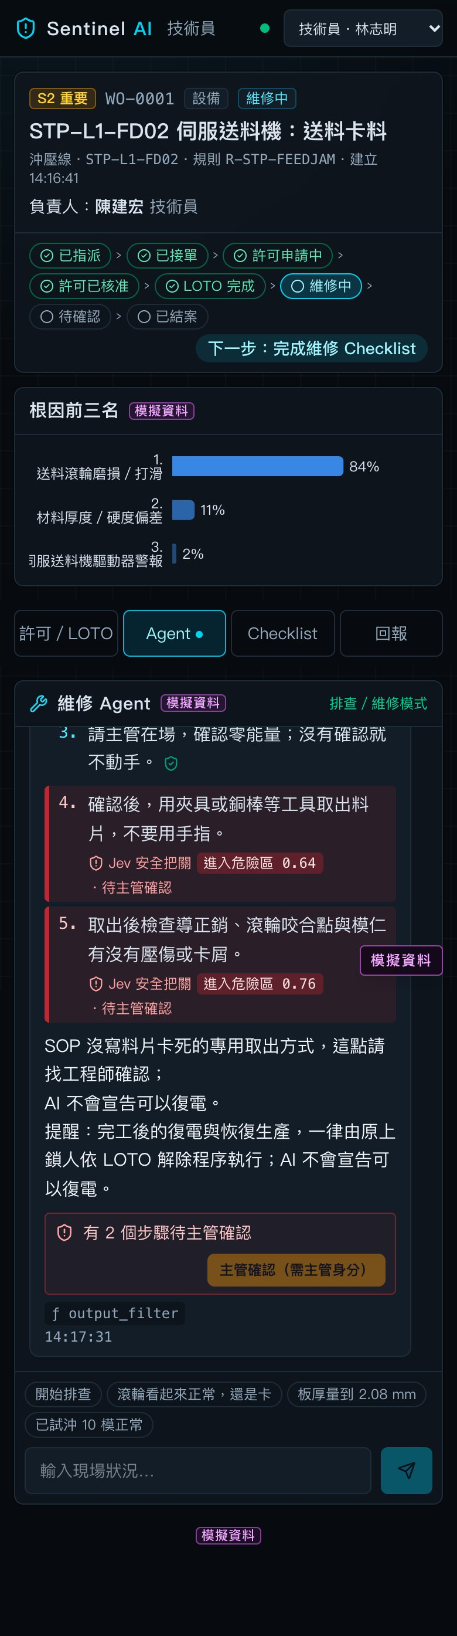
圖 4-8 技術員手機畫面

五、系統測試報告

5.1 測試方法
編號 | 測什麼 | 資料 | 狀態
T0 | 自動化測試：規則、派工、工單狀態、安全限制 | 程式內建 | ✅
R1 | 相似案例找得準不準 | 37 筆保留測試案例 | ✅
E1 | Jev 判斷「最可能原因」準不準 | 37 筆保留測試案例（從未進入知識庫） | ✅
U1 | 用沒參與調整的資料再驗證一次 | 125 筆新產生的合成情境 | ✅
E2 | 純規則 vs Jev vs LLM 比較 | 同 E1 | ✅
E3 | Jev 的機率準不準（校準） | E1＋70 筆補充情境 | ✅
E4 | Jev 看照片判斷有沒有戴安全帽 | SH17 真實照片 120 張 | ✅
E5 | Jev 看畫面判斷卡料 | 公開授權照片＋合成圖 | ✅（真實卡料未驗證）
E6 | 從異常到通知要多久 | 場景重播（真實 AI 服務） | ✅
E7 | 安全帽偵測模型（YOLO） | SH17＋Hard Hat Workers 驗證集 | ✅

5.2 自動化測試
176 項後端自動化測試、5 項「在畫面上實際點按鈕」的端到端測試全數通過，包含：3 個場景完整重播、Jev 故障時照常派工、誤報處理、逐級升級、門禁不在廠時改派、工單狀態流程、作業許可與上鎖掛牌先行、復電語句過濾、安全把關、結案檢查、稽核紀錄不可修改。另有 4 項測試實際呼叫 Jev 與 DeepSeek，也全數通過。端到端測試會開瀏覽器，用切換身分、點按鈕、在對話框打字的方式，把卡料、職災通報、未戴安全帽、銲接冒煙、手機版五個流程從頭走到尾。

5.3 實驗結果
R1：相似案例找得準不準
Jev 判斷原因時，會參考知識庫裡最像的 5 筆歷史案例，所以案例找得準不準，直接影響判斷。
檢索方式 | 第 1 筆就是正確原因 | 前 5 筆有正確原因
第一版（只用文字向量，硬性限定同機型） | 73% | 84%
改良後（語意＋關鍵字、同機型改成加分） | 100% | 100%
第一版漏掉的主要原因是「硬性限定同機型」：例如沖床「氣壓不足」的案例，知識庫裡只出現在送料機的紀錄中，限定同機型就找不到。
E1／E2：最可能原因判斷
方法 | 第一名命中率 | 回應時間（中位數） | 每次成本
純規則（取該類事件最常見的原因） | 78.4%（29/37） | < 1 毫秒 | 0
Jev 1.14（第一版檢索） | 86.5%（32/37） | 0.46 秒 | US$0.00014
Jev 1.14（改良後檢索） | 97.3%（36/37） | 0.46 秒 | US$0.00014
DeepSeek V4.1 Flash（改良後檢索） | 100%（37/37） | 1.26 秒（最慢 5%：5.1 秒） | 訂閱制
Jev，沒參與調整的 125 筆合成情境（U1） | 100%（125/125） | — | —
怎麼解讀： - 進步幾乎都來自「找對相似案例」。相似案例找對了，Jev 和 LLM 都能答對。 - 37 筆保留案例是我們拿來調整檢索參數的那一批，所以 97.3% 偏樂觀。為了確認不是硬湊出來的，我們另外產生 125 筆從沒拿來調整的情境，結果一樣很好。不過這批是程式直接產生，沒有人寫的雜亂文字，比保留案例簡單。 - 兩批都是模擬資料，不能代表真實工廠的準確度。 - Jev 和 LLM 準確度接近，Jev 的優勢在穩：同一案例重跑 3 次答案完全一致、選項順序打亂也不影響；LLM 的回應時間會忽快忽慢（另一次實測最慢的 5% 要 46 秒）。所以派工只等 Jev，LLM 的說明放到派工之後。
Jev 做得不好的地方： - 事件類別：Jev 67.5%，純規則 90%，所以系統以規則為準。 - 是否誤報：2 筆誤報案例 Jev 都沒抓到，誤報主要靠規則的雙重確認來擋。 - 清單以外的新原因：1 筆不在故障模式清單裡的案例，Jev 仍硬選了一個既有原因，所以「以上皆非」這個選項還要再調整。
E3：Jev 的機率準不準
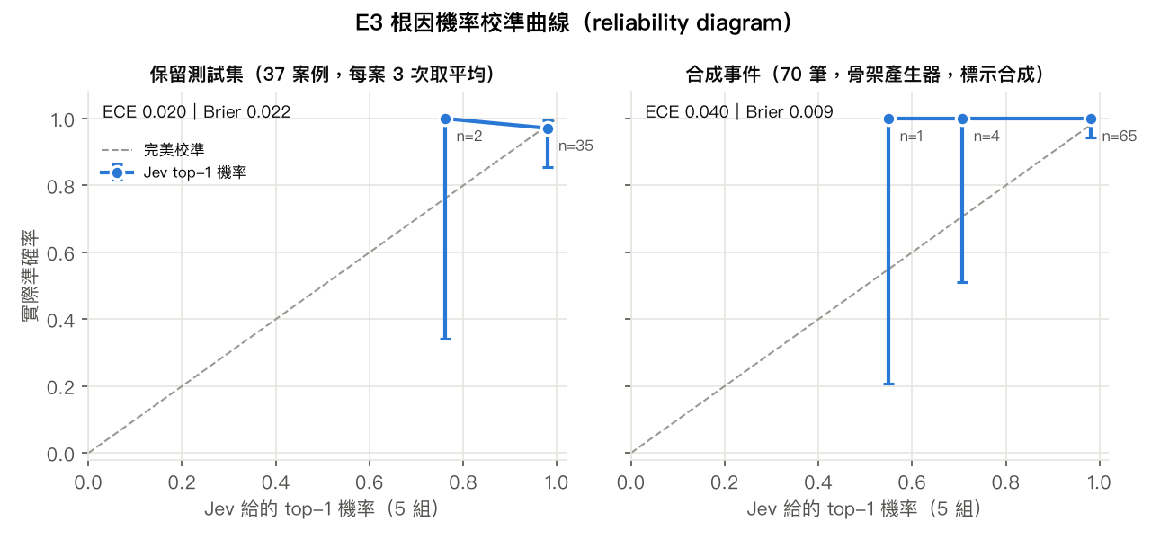
圖 5-1 E3 校準曲線：改良檢索後，Jev 說 0.8 以上時實際約 97% 正確
- 改良檢索後，Jev 說 0.8 以上的判斷實際 97% 正確（35 案），整體校準誤差（ECE）0.02；未參與調整的 125 筆為 0.03。
- 第一版檢索時，0.6–0.8 之間曾經過度自信（實際只對 20%），所以門檻定在 0.8：低於 0.8 時派工照常送出，但同時請 LLM 深入分析。
E4：Jev 看照片判斷安全帽
指標 | 結果
正確率 | 100%（120/120；有戴、沒戴各 60 張）
回應時間 | 中位數 0.47 秒，P95 0.59 秒
框出「沒戴安全帽的頭」 | 70% 的框與正確位置重疊度（IoU）≥ 0.5；90% ≥ 0.3
每次成本 | 約 US$0.00006
實測發現：Jev 實際要求圖片短邊 ≥ 280 像素（文件寫 256），已修正系統的縮圖規則。
E7：安全帽偵測模型（YOLO）
驗證集 | 類別 | 原始模型（SH17） | 微調後
SH17（1,620 張） | 安全帽 召回率 | 0.53 | 0.59
 | 安全帽 mAP50 | 0.67 | 0.69
 | 頭部 mAP50 | 0.88 | 0.90
Hard Hat Workers（945 張） | 安全帽 召回率 | — | 0.92
 | 安全帽 mAP50 | — | 0.97
SH17 驗證集只有 93 張含安全帽且角度多變，微調的進步有限；在作業現場型態的影像上表現明顯較好。YOLO 會漏抓的部分由 Jev 確認補足（E4）。
E5：Jev 看畫面判斷卡料
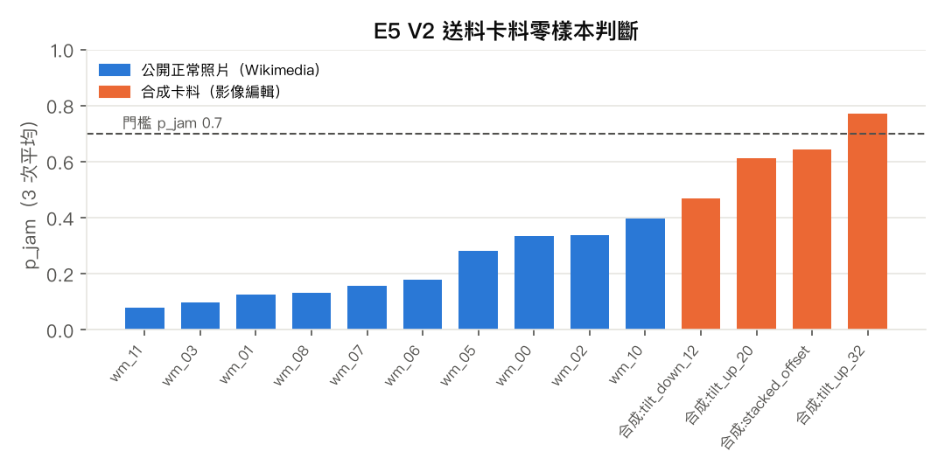
E5 正常照片與合成卡料圖的卡料機率
測試 | 結果
10 張公開授權的正常送料機照片 | 0 張誤判為卡料，0 張誤判為煙霧
4 張合成卡料圖（影像編輯） | 1 張超過門檻 0.7（機率 0.47–0.78，正常底圖 0.13）
回應時間 | 中位數 0.67 秒
結論：Jev 不會把正常畫面亂判成卡料，但真實卡料的偵測率還沒有資料：公開的卡料照片找不到，合成圖又不夠逼真。這也是系統要「雙重確認」（畫面＋機台數據）的原因：只靠畫面不會派工。Demo Day 前會用實拍的卡料影片再驗證。
E6：從異常到通知
見 4.1 節表格。另外 PPE 場景：違規畫面 → 派工通知 0.21 秒（中位數；加上 Jev 確認約再多 0.5 秒）。
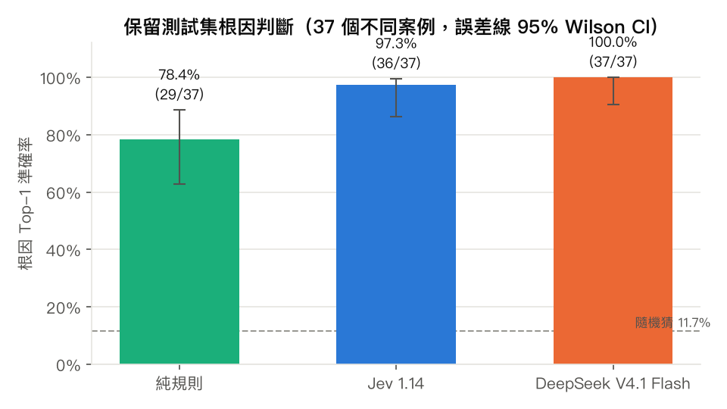
圖 5-2 E2 根因第一名命中率：純規則、Jev、DeepSeek（95% 信賴區間）
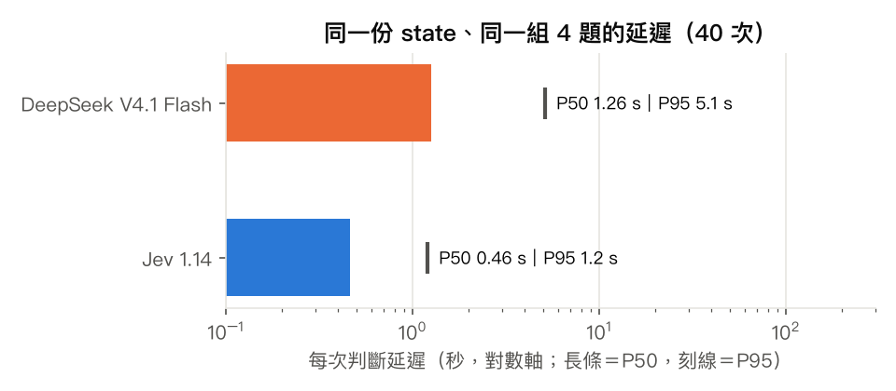
圖 5-3 E2 回應時間分布：Jev 穩定在 1 秒內，LLM 有長尾
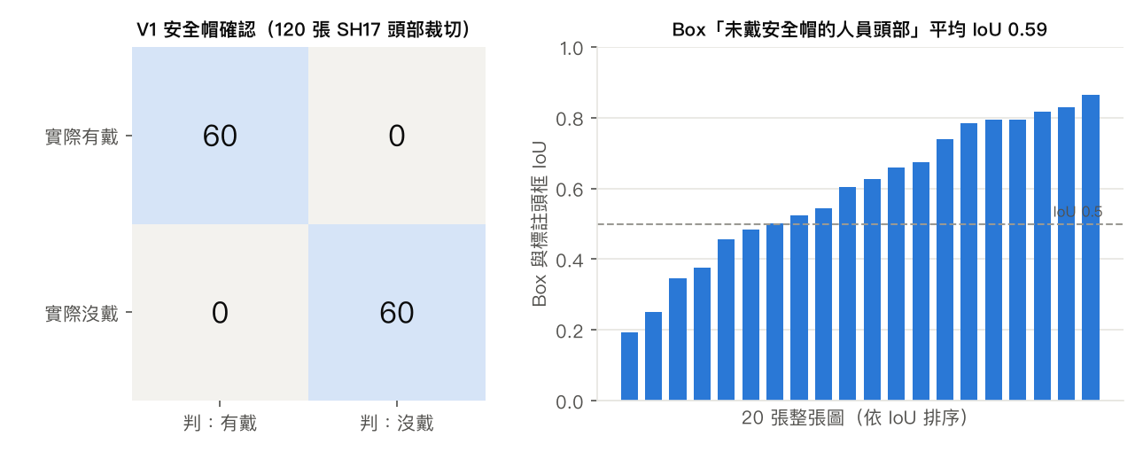
圖 5-4 E4 Jev 判斷安全帽（SH17 真實照片 120 張）
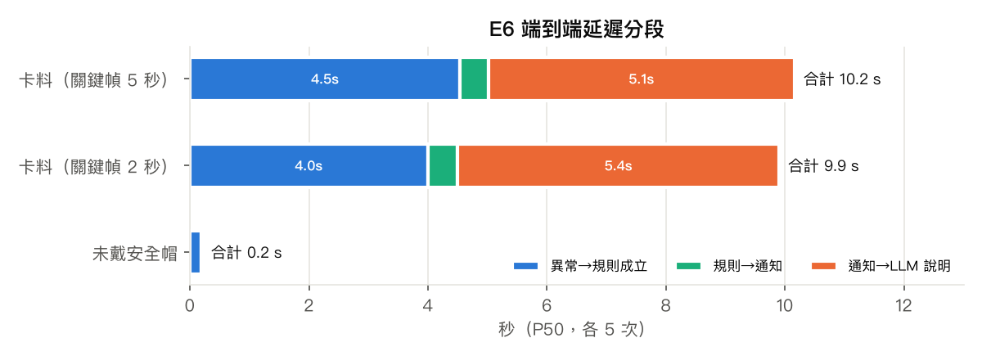
圖 5-5 E6 從異常到通知的各段時間
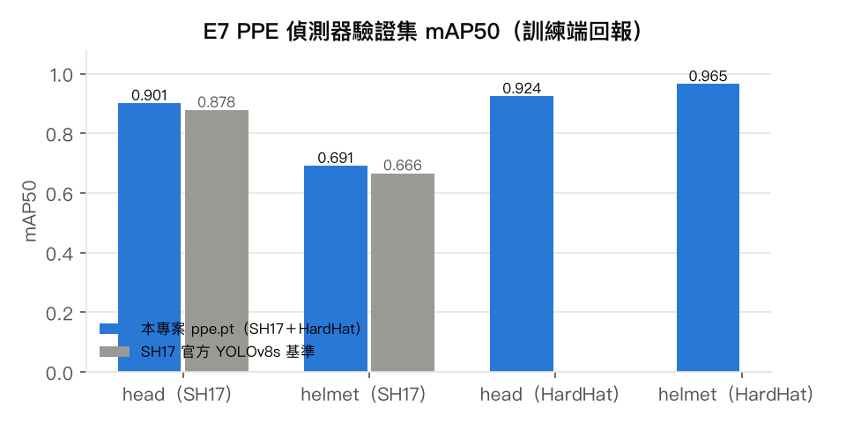
圖 5-6 E7 安全帽偵測模型微調前後

5.4 測試限制
- 測試案例與知識庫案例由同一套程式產生（同分布），只能證明「流程與判斷介面可用」，不能代表真實工廠的準確度。
- 卡料沒有公開的真實照片，E5 只能用替代素材；正式導入前需要現場影片再驗證。
- 展示用的攝影機畫面是用公開授權照片做成的，卡料和煙霧是影像編輯合成的；YOLO 與 Jev 是真的在這些畫面上做偵測。
- 知識庫由 AI 扮演資深維修課長與設備保全工程師審核，不是真人專家審核；門檻數值標示為「模擬值」。

六、效益量化分析

6.1 價值從哪裡來
環節 | 人工 | Sentinel AI | 依據
確認異常 | 機台警報＋人工判斷是否誤報 | 影像＋數據雙重確認，警報後 0.02 秒成立 | E5／E6
找到對的人 | 打電話、廣播、找班長 | 依班表直接派給當班技術員，約 0.5 秒；逾時自動升級 | E6
知道先查哪裡 | 到場後才開始猜 | 通知當下附前三名原因，第一名在模擬案例上 97% 命中 | E1
安全排除 | 靠個人習慣 | 作業許可＋上鎖掛牌程式強制 | T0
經驗留存 | 在老師傅腦袋裡 | 每次結案寫回知識庫 | —

6.2 停機與產能試算（一條沖壓線，三種情境）
共同假設（均為假設值，導入時以廠方數據替換）： - 計畫生產時間 16 小時 × 22 天 = 352 小時／月 - 每月需人員處理的停機 60 次；目前平均修復時間 30 分鐘 - 導入後「找到對的人」縮短為約 0.5 分鐘 - 每小時產值 NT$15,000
情境 | 目前每次「找人」延遲 | MTTR 降幅 | 每月回收工時 | 每月效益
保守 | 2 分鐘 | 10% | 4.5 小時 | 約 NT$6.8 萬
中間 | 5 分鐘 | 25% | 12 小時 | 約 NT$18 萬
樂觀 | 12 分鐘 | 40% | 23.5 小時 | 約 NT$35 萬
MTTR 降幅的參考：業界整理指出，結構化知識庫與引導式排查可縮短 MTTR 約 30–50%；設備廠商案例報告 40–65%（附錄 B，均非同儕審查研究）。我們刻意取 10%／25%／40% 三種情境。
稼動率（OEE）影響：中間情境約提高 2.3 個百分點（以 OEE 60% 為基準；60% 為離散製造常見參考值，世界級約 85%，源自 Nakajima 的 TPM 架構）。

6.3 導入成本與回本期（一條線，假設值）
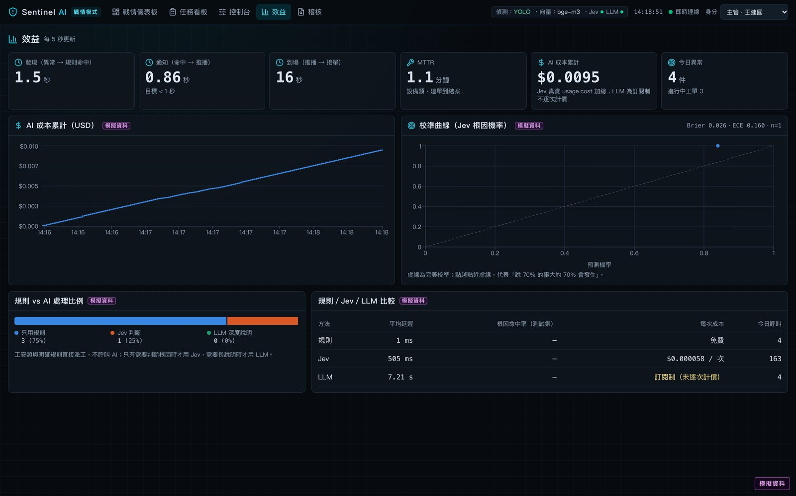
圖 6-1 系統效益頁：反應時間、MTTR、AI 實際成本累計
一次性成本 | 金額
攝影機 4 支 | NT$32,000
邊緣主機（含 GPU） | NT$60,000
網路佈線 | NT$20,000
MES 介接（10 人天） | NT$80,000
知識庫匯入廠方 SOP 與歷史工單（10 人天） | NT$80,000
合計 | 約 NT$27 萬

每月營運成本 | 金額
Jev 呼叫（每天 2,000 次 × US$0.00014） | 約 NT$260
LLM 訂閱 | 約 NT$1,000
維運（2 人天） | NT$16,000
合計 | 約 NT$1.7 萬

情境 | 每月淨效益 | 回本期
保守 | 約 NT$5 萬 | 約 5.4 個月
中間 | 約 NT$16 萬 | 約 1.7 個月
樂觀 | 約 NT$34 萬 | 不到 1 個月
即使在保守情境，也能在半年內回本；AI 呼叫成本只占營運成本的不到 2%。

6.4 工安效益（可量測項目）
導入後可以持續統計，作為工安管理指標： - 維修工單的作業許可核准率、上鎖掛牌完成率（系統強制，應為 100%） - 維修助理攔截的危險步驟次數（例如「伸手進模具區」被標紅並要求主管確認） - 職災通報是否在 8 小時內送出

七、落地可行性與永續價值

7.1 從原型到工廠
元件 | 原型 | 正式導入
影像 | 影片模擬攝影機 | 換成攝影機串流網址，程式不用改
機台數據 | 模擬器 | MES 介接
事件佇列 | 程式內建 | Kafka（主題名稱已沿用）
LLM | Ollama Cloud | 廠內 Ollama 主機（同一套介面），資料不出廠
Jev | 雲端，只送去識別化的事件代碼與機台區域圖 | 同左
通知 | Discord（示範） | 可換成 Teams、LINE 官方帳號、簡訊或產線 Andon 燈號
SOP 與上鎖掛牌程序 | 模擬內容 | 匯入廠方已核定的版本；系統只負責取對的那份、逐項勾選、留紀錄
新增產線 | — | 一份工廠設定檔＋一份故障模式清單

7.2 資訊安全
- 整段影片留在廠內，只送機台區域的關鍵畫面；人員畫面先模糊臉部。
- 送給 Jev 的是「沖壓線、送料速率歸零、保養 34 天前」這類事件代碼，不含人名、客戶、料號。
- 正式導入前需簽資料處理協議並評估跨境傳輸。

7.3 永續與治理
SDG | 本系統的貢獻
SDG 8 尊嚴勞動 | 維修助理第一件事永遠是作業許可與上鎖掛牌，降低卡料排除時的夾傷事故；職災通報有倒數、有草稿
SDG 9 產業創新 | 老師傅經驗變成可查詢、可複製的知識庫，支援勤誠馬來西亞、美國新廠上線
SDG 12 負責任生產 | 送料偏差在變成大量不良品前就被處理，減少廢料
SDG 16 可信賴治理 | 每個判斷都有稽核紀錄；安全決定由規則與人負責；不做個人考核

八、與初選構想的差異
初選寫法 | 第二階段做法 | 理由
LLM 排出最可能原因與百分比 | Jev 判斷模型回傳機率，並實測準確度與校準 | LLM 寫的百分比沒有經過驗證
規則／AI 比例 90/10 與 95/5 混用 | 改用實測：派工只等規則與 Jev，LLM 非同步補說明 | 用量測取代宣稱
銲接段「偵測火花」為異常 | 「銲接工位以外的煙霧或火光」 | 銲接本來就有火花
沒戴安全帽也啟動 AI 診斷 | 工安類只派工、不叫 LLM | 沒有原因需要推理
依門禁指派負責人 | 依當天班表與職位派工，門禁只確認在不在廠 | 門禁不知道誰負責哪台
卡料需要大量訓練資料 | Jev 看關鍵畫面直接判斷 | 卡料沒有公開資料集
（未提及） | 作業許可 → 上鎖掛牌 → 維修、職災 8 小時通報、AI 只讀不控制 | 對齊職安法規

九、限制與 Demo Day 前的工作
項目 | 現況 | Demo Day 前
影片素材 | 以公開授權照片製作，卡料與煙霧為影像編輯 | 補上自拍影片與實拍卡料畫面
卡料看圖準確度 | 缺真實照片 | 用影片片段再驗證
行動通知 | 網頁與終端機；Discord 介接程式已完成 | 開通 Discord，評審掃 QR code 即可收到通知
銲接、組裝場景 | 已完成（銲接冒煙、起子扭力異常） | 現場示範「只換設定檔就能跑另一條產線」
專家審核 | AI 角色扮演審核 | 爭取業師或指導老師抽查
統計檢定力 | 測試案例 n=37 | 擴充測試集

附錄 A：名詞解釋
名詞 | 白話說明
MES | 製造執行系統：記錄每台機器何時開、何時停、做了多少的系統
Log／機台數據 | 機台自動記錄的運轉紀錄，例如每分鐘沖幾下、溫度幾度
OEE（設備綜合效率） | 機台真正有效生產的時間比例
MTTR（平均修復時間） | 從故障到修好平均要多久
YOLO | 一種很快的影像辨識模型，能在畫面中框出人、頭、安全帽
LLM（大型語言模型） | 會讀會寫的 AI，例如 ChatGPT、DeepSeek
Jev | 只做判斷、不寫文章的 AI，回傳答案和機率
維修助理（Agent） | 會查資料、會一問一答、會記錄的 AI 助理
知識庫 | 讓 AI 回答前先查公司自己的資料，而不是憑空回答
上鎖掛牌（LOTO） | 維修前把機器的電源、氣壓等能量關掉並上鎖、掛上標示，防止有人誤開機
作業許可 | 危險作業前由主管核准
校準 | AI 說 70% 的事情，實際上大約七成會發生
關鍵畫面（關鍵幀） | 從影片中挑出來分析的單張畫面
召回率 | 該抓到的東西，有多少比例真的抓到
IoU | 兩個框重疊的程度，1 代表完全重疊
P50／P95 | 中位數／最慢的 5% 從這裡開始
S1／S2／S3 | 嚴重度：記錄即可／需要人處理／有立即危險

附錄 B：資料來源與授權
資料 | 用途 | 授權
SH17（製造業 PPE 資料集，影像來自 Pexels） | YOLO 預訓練、E4 測試 | CC BY-NC-SA 4.0
Hard Hat Workers（Voxel51 版） | YOLO 微調 | CC0 1.0
全國法規資料庫 | 法規原文 | 政府公開資訊
eCFR／OSHA | 美國職安法規 | 美國政府著作（公有領域）
HSE INDG316 | 機械安全指引 | 英國開放政府授權
NASA-STD-8739.4A | 線材組裝標準 | 美國政府著作
OEE 參考值（Nakajima、TPM） | 效益試算背景 | 業界整理，見參考連結
MTTR 縮短參考值 | 效益情境 | 業界整理與廠商案例，非同儕審查
參考連結
- Jev（TypeSafe）：https://typesafe.ai/blog/introducing-system-one-models-and-jev ；OpenRouter Jev 1.14：https://openrouter.ai/typesafe/jev-1.14 ；文件：https://openrouter.ai/docs/guides/community/jev
- DeepSeek V4.1 Flash（Ollama Cloud）：https://ollama.com
- SH17 資料集：https://github.com/ahmadmughees/SH17dataset ；論文：https://arxiv.org/abs/2407.04590
- Hard Hat Workers（Voxel51 版）：https://huggingface.co/datasets/Voxel51/hard-hat-detection
- Ultralytics YOLO：https://docs.ultralytics.com
- 全國法規資料庫（職業安全衛生法、職業安全衛生設施規則、機械設備器具安全標準）：https://law.moj.gov.tw
- 29 CFR 1910.147（The control of hazardous energy）：https://www.ecfr.gov/current/title-29/subtitle-B/chapter-XVII/part-1910/subpart-J/section-1910.147
- HSE INDG316《Using work equipment safely》：https://www.hse.gov.uk/pubns/indg316.pdf
- OEE 參考值（85% 世界級、60% 離散製造常見值）：https://reliamag.com/guides/oee-benchmarks-by-industry-what-world-class-really-means/ ；https://www.fabrico.io/blog/what-is-good-oee-score-manufacturing/
- 預測式維護降低非計畫停機 30–50%（McKinsey 引述）：https://reliamag.com/guides/predictive-maintenance-roi-benchmarks-what-the-studies-show/
- 知識庫與引導式排查縮短 MTTR：https://zerynth.com/blog/technical-knowledge-management-industrial-maintenance-mttr/ ；廠商案例：https://www.elevat-iot.com/wp-content/uploads/2026/02/Elevat-Case-Study-OEM-Reducing-MTTR-1.pdf
- 本專案程式與評估結果：https://github.com/morris3927/AI-Manufactory

附錄 C：模擬資料聲明
本原型使用的工廠設定、機台、人員姓名、班表、門禁、MES Log、維修案例、SOP 數值皆為團隊自行產生之模擬資料，數值標示「模擬值」；影像素材來自公開授權資料集或程式合成畫面。知識庫內容由大型語言模型依公開資料起草，經 AI 角色扮演審核，未經真人專家審核。

